ДО 24.02.2024 13. Ремонт переключающих устройств.
Переключающее устройство предназначено для изменения числа витков первичной (или вторичной) обмотки трансформатора и, следовательно, коэффициента трансформации для регулирования вторичного напряжения трансформатора.
Все трансформаторы для распределительных сетей имеют устройства переключения ответвлений обмоток, либо под нагрузкой (устройства РПН), либо без возбуждения (устройства ПБВ).
Устройства РПН для трансформаторов I—II габаритов без возбуждения (устройства ПБВ) I—II габаритов практически не применяются.
Устройства ПБВ применяются на стороне ВН для регулирования напряжения в диапазоне ±5% номинального значения.
Устройство состоит из переключателя ответвлений, расположенного внутри трансформатора, на ярмовой балке магнитопровода или под крышкой бака, и ручного привода, выведенного наружу, на крышку бака.
Переключатели ответвлений выполняют на три или на пять ступеней регулирования: «номинал» и два крайних положения или «номинал» и ±2х2,5%.
На рис. 2 приведена принципиальная электрическая схема трехступенчатого переключателя (положение переключателя соответствует номинальному напряжению во вторичной обмотке трансформатора).
Если рукоятку переключателя повернуть на 120° по часовой стрелке, в первичной обмотке число витков уменьшится, а вторичное напряжение увеличится на 5%. При повороте переключателя в обратную сторону вторичное напряжение уменьшится также на 5%.
При ремонте переключающих устройств особое внимание уделяют состоянию их контактной системы. Причиной выхода из строя трансформаторов в десяти случаях из ста бывает неисправность переключающих устройств, в частности повреждение их контактов.
Неисправности в контактной системе переключающего устройства:
- Недостаточная плотность прилегания подвижных контактов к неподвижным;
- Ослабление соединений регулировочных отводов к контактам переключающего устройства;
- Нарушение прочности соединений отводов с обмоткой.
Эти неисправности вызывают повышенные местные нагревы, часто приводящие к выходу трансформатора из строя.
Ремонт переключающего устройства ПБВ начинают с внимательного осмотра всех деталей.
Особое внимание обращают на состояние рабочих поверхностей подвижных и неподвижных контактов, так как при длительной работе контактов в масле они покрываются тонкой пленкой желтоватого цвета, которая увеличивает переходное сопротивление в контактах, вызывая повышенный их нагрев и повреждение. Поэтому контакты старательно очищают, протирая технической салфеткой, смоченной в ацетоне или чистом бензине. Подгоревшие и оплавленные контакты заменяют новыми.
При ремонте переключающего устройства ПБВ подтягивают все крепежные детали, заменяют поврежденные пружины, изолирующие детали и прокладки, проверяют отсутствие заеданий в контактах и совпадение рабочих поверхностей подвижных контактов с неподвижными, устраняют также другие дефекты, обновляют надписи и обозначения на переключателе.

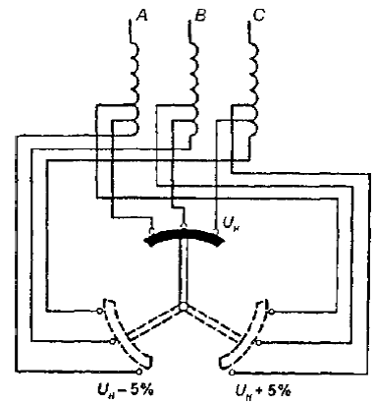
Рис. 13 Принципиальная электрическая схема трехступенчатого переключателя коэффициента трансформации трансформатора.
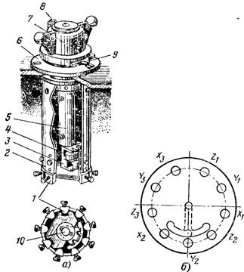
Рис. 14 Переключатель ответвлений сегментный.
а — внешний вид, б — схема контактов:
1 — неподвижные контакты; 2 — цилиндр; 3 — коленчатый вал; 4 — подвижные контакты; 5 — приводной вал; 6 — фланец; 7 — колпак; 8 — стопорный болт; 9 — стрелка; 10 — ось.
Полностью отремонтированный переключатель проверяют десятью циклами переключения по всем ступеням (цикл - это ход механизма от первого положения до последнего и обратно).

